Germán Martínez Cagigas
DIW
Jueguecitos

INDICE

Sumario
INDICE 2
INTRODUCION 3
EJERCICIO 4
Aclaración. 4
Introducción. 4
Serverlet 4
¿Qué es?. 4
Ejemplo 1. 6
Conclusión Ejemplo 1. 8
Vista y Modelo. 10
JSP. 10
¿Qué es? 10
Modelo/lógica. 11
¿Qué es? 11
Ejemplo 2. 12
Apuntes Finales. 14
CONCLUSION 16
BIBLIOGRAFIA 17

INTRODUCION

Ejercicio para practicar las propiedades flex direction, justify-content, wrap o align items.

EJERCICIO

Juego de la rana.

Ejercicio 14.
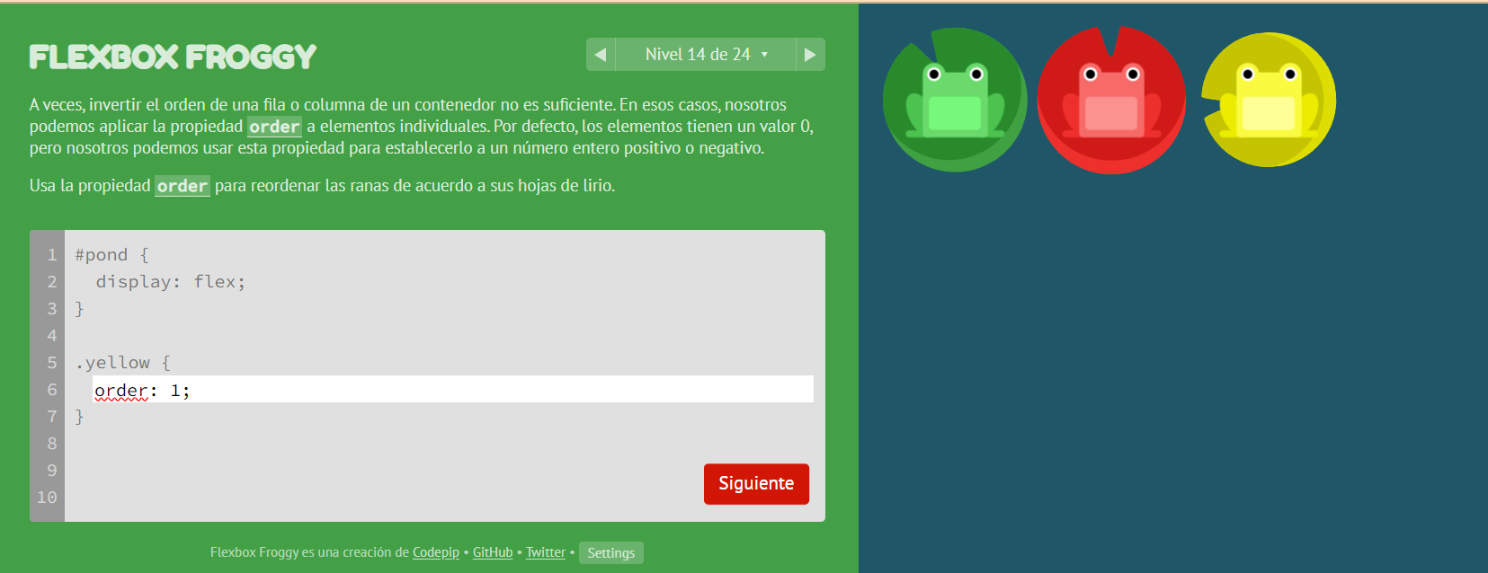Figura 1
El order viene a ser un array desde donde lo definimos, esta en la clase yellow que hace referencia a la rana amarilla, la posicion 0 sería su posición actual, positivo se mueve a la derecha, negativo a la izquierda.
Por lo tanto en la figura 1 empieza intercambiado con el rojo, le movemos una posición a la recha y hace el swap con el rojo.

Ejercicio 15.

CONCLUSION
No sabía exactamente como enfocarlo puesto que la pregunta de que es un servlet que plantea el ejercicio se responde en una hoja, ahor abien entiendo que con un meshay que entrar en una explicacion mas amplia que abarque el area del trabajo del servlet, pero como tampoco me quería ir por las ramas, intenté simplemente explicar como sería una recreación del flujo de trabajo, o lo que entendí de ello.

Lo de que el arhivo jsp vaya en web-info, lo de asignar un servidor como tomcat que estamos haciendo con JL al proyecto de web dinámico si bien es necesario, no entiendo que me aporta explicarlo para enriquecer la explicación del servlet puesto que es obvio que va haber un servidor que contenga el servlet.

Preferiría de ser posible que si hay otro ejercicio del estilo se dejen claros en el mismo los objetivos que deben cumplirse para realizar la explicación de que es, porque es demasiado vago y ambiguo y personalmente no encuentro sentido a escribir mas de 8-10 hojas para explicar lo que es un servlet y un poco del ecosistema en el que se encuentra.

BIBLIOGRAFIA

https://www.arquitecturajava.com/que-es-un-servlet/
https://es.wikipedia.org/wiki/Java_Servlet
https://es.wikipedia.org/wiki/Java_Servlet
https://www.manualweb.net/javaee/introduccion-servlets/
https://www.geeksforgeeks.org/introduction-java-servlets/
https://www.quora.com/What-are-Java-Servlets-and-their-functions
https://code.google.com/archive/p/gestion-matricula/wikis/MVC.wiki
https://www.juntadeandalucia.es/servicios/madeja/contenido/recurso/122

